PEDIDO DE ISENÇÃO DO IPVA PARA PESSOAS COM DEFICIÊNCIA OU AUTISTA

OBJETIVO: Isentar o IPVA para pessoas com deficiência ou autista. Base legal: alínea “m” do inciso IV do art. 6°, do RIPVA.

1°PASSO: Encaminhar ao cliente a lista de documentação, solicitando que todos os documentos sejam enviados em PDF e separado.

2° PASSO: A solicitação da isenção de IPVA é feita através do SAT (sistema de administração tributária): ACESSAR O SITE https://www.sef.sc.gov.br/

3° PASSO:
1ª Etapa: No campo “MAIS ACESSADO” clicar no item “IPVA”:

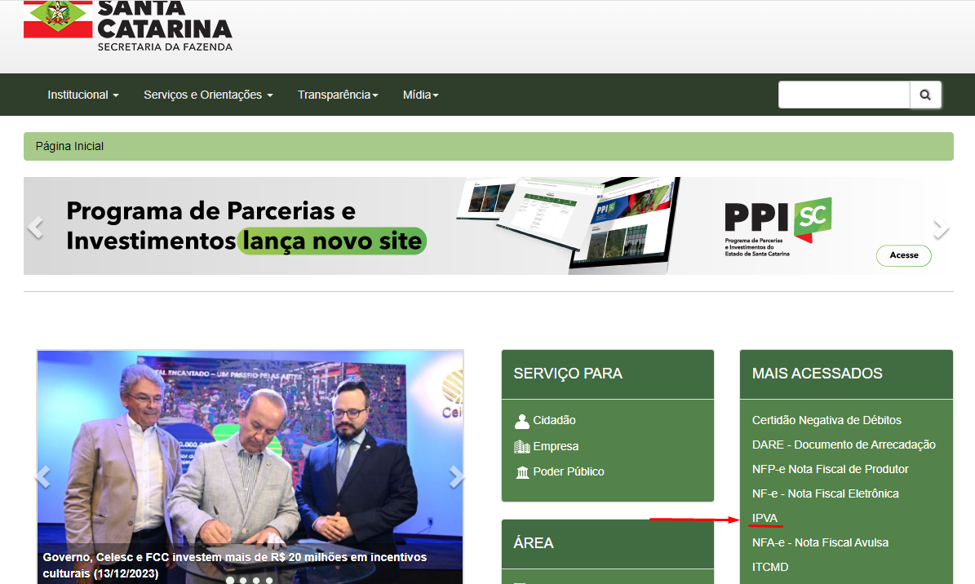

2ª Etapa: Clique em “Isenções - Tratamento Tributário Diferenciado IPVA”.

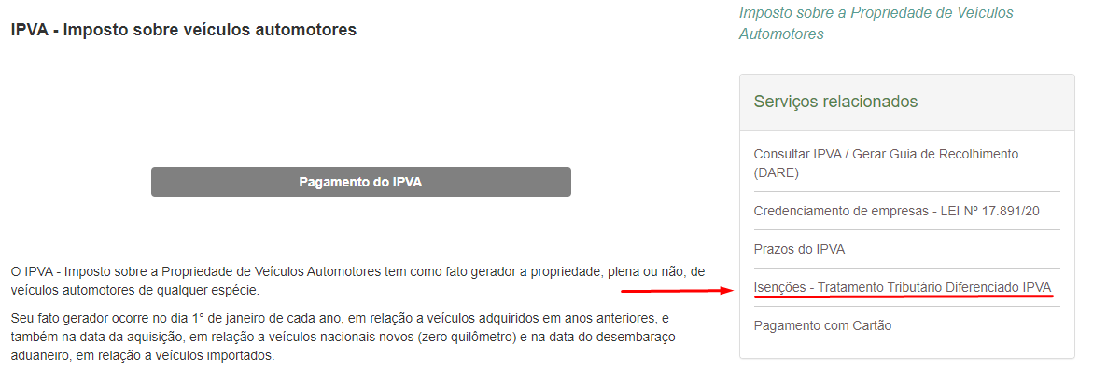

3ª Etapa: “Clique aqui para acessar”;

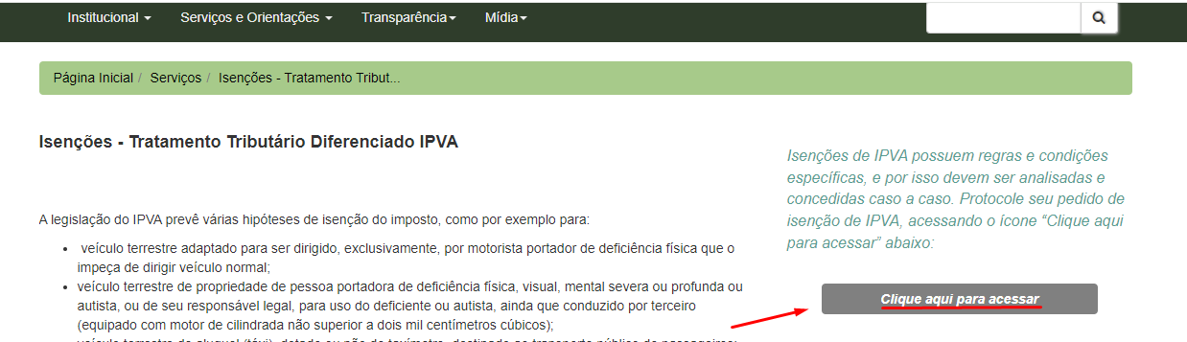

4ª Etapa: “Insira o CPF” do requerente do benefício, em seguida preencha os campos “E-MAIL”, “TELEFONE”. Após preencher selecione o campo “ACEITAR RECEBER AS INFORMAÇÕES”, e confirme.

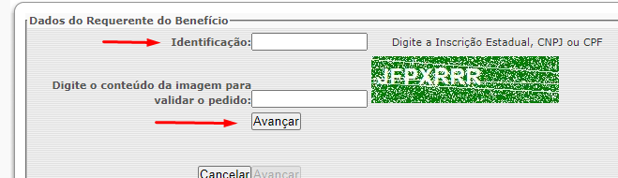

4° PASSO: Escolher o benefício. (Anote o número do pedido que vai estar no campo superior escrito “LEIA-ME”), depois clique:

1ª Etapa: “+” (Benefícios do Grupo: IPVA: ISENÇÕES, IMUNIDADES E BENEFÍCIOS FISCAIS CONFORME INDICADO).

2ª Etapa: Clique na página “2” e depois no código “596”.

3ª Etapa: “Avançar”

5° PASSO: Na tela para preenchimento dos demais dados do pedido:

1ª Etapa: você deverá informar uma “SENHA”, clique em “GRAVAR”, depois preencha:

2ª Etapa: “Laudo Médico” clique em “ADICIONAR” onde irá preencher os dados conforme o laudo médico.

3ª Etapa: Caso o condutor não tenha CNH, ele deve cadastrar até 2 condutores. Na linha “CONDUTORES AUTORIZADOS”, clicar em “ADICIONAR”, logo irá abrir uma tela para cadastrar as informações do condutor(s), após preenchido clique em “GRAVAR”.

4ª Etapa: Caso selecionada a alínea “m” e o beneficiário seja representado por alguém, informe “SIM” no campo “O BENEFICIARIO PRECISA DE REPRESENTANTE LEGAL?”. Abrirá outra tela para preencher os dados do represente legal, após preencher, de acordo com o solicitado, clique em “GRAVAR”.

5ª Etapa: “AVANÇAR”

OBSERVAÇÃO: Caso o beneficiário esteja utilizando dos serviços de despachante, pode incluir o CPF do despachante, caso deseje, na parte final da tela, no campo próprio.

6° PASSO: Na próxima tela irá abri uma nova aba “LISTA DE VEÍCULOS”, deverá ser selecionado o veículo para o qual se pretende a isenção de IPVA, clicando no campo próprio.

1ª Etapa: clique em “AVANÇAR.”

2ª Etapa: Adicionando documentos necessários, clique em “ADICIONAR NOVO DOCUMENTO AO PEDIDO.”

3ª Etapa: “ESCOLHA O ARQUIVO.”

4ª Etapa: “ESCREVA” o nome do arquivo na linha “DESCRIÇÃO DO ARQUIVO” selecione o tipo de documento que está anexando, depois clique em “ADICIONAR”.

5ª Etapa: Caso deseje visualizar, clique em “VISUALIZAR”.
6ª Etapa: Caso deseje excluir, clique em “EXCLUIR”.

OS DOCUMENTOS SÃO INCLUÍDOS UM DE CADA VEZ. EM CADA INCLUSÃO COM A LISTA DOS DOCUMENTOS JÁ INSERIDOS.

6° PASSO: Para incluir os demais documentos, um por vez, deve ser clicado em “ADICIONAR NOVO DOCUMENTO AO PEDIDO”.

1ª Etapa: Na aba para efetuar o pedido de TTD, clique em “CONCORDO”, com a declaração de compromisso.

2ª Etapa: Na aba de confirmação de dados, clique em “IMPRIMIR DARE” para abrir o documento, “IMPRESSÃO DA DARE” da taxa de serviços, o pagamento é efetuado para confirmar o pedido.

3ª Etapa: Após imprimir taxa, clique em “IMPRIMIR PROTOCOLO/REMETER À SEF”; Clique em “Ok” na caixa de confirmação.

4ª Etapa: Abrirá automaticamente uma nova janela, contendo o “PROTOCOLO DE PEDIDO DE TRATAMENTO TRIBUTÁRIO DIFERENCIADO”, que deverá ser salvo ou impresso pelo requerente.

5ª Etapa: após, irá aparecer no canto inferior esquerdo da aba “PEDIDO EFETUADO COM SUCESSO”.

7° PASSO: CONSULTAR PEDIDO ACESSE:
https://sat.sef.sc.gov.br/tax.net/sat.ttd.web/consultapublicapedido.aspx e informe o “NÚMERO DE PROTOCOLO” e o “CPF” ou “NOME COMPLETO” do beneficiário.

8° PASSO: Observações na etapa oito conforme imagem:
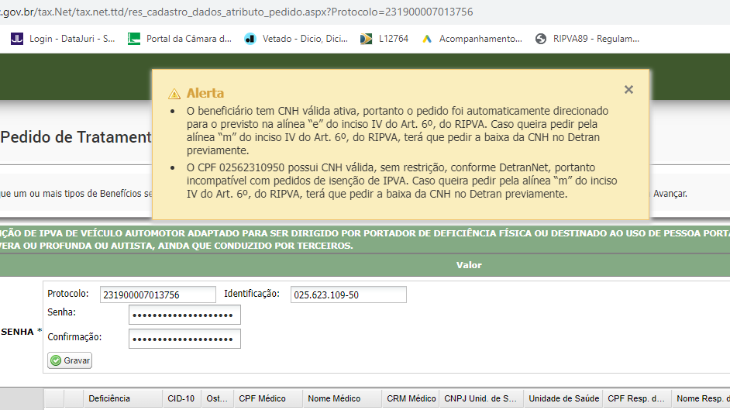

1ª Etapa: Abrirá a tela para preenchimento dos demais dados do pedido. Nessa tela terá uma caixa de “ALERTA” informando a situação da CNH do requerente.

2ª Etapa: Caso, “Não tenha CNH válida”: Seu pedido será automaticamente direcionado para o previsto na alínea “m” do inciso IV do art. 6º, do RIPVA e com isso o requerente irá precisar cadastrar os condutores. Isto por que a isenção da referida alínea “m” se destina a veículos que sejam utilizados para uso da pessoa não condutora (sem CNH válida), sendo o veículo do próprio beneficiário ou de seu responsável legal, ainda que seja conduzido por um terceiro e neste caso, sendo o beneficiário pessoa não condutora com deficiência física, visual, mental severa ou profunda ou autista, deverá cadastrar o(s) condutor(es) do veículo.

3ª Etapa: “CNH Válida”: Seu pedido será automaticamente direcionado para o previsto na Alínea “e” do inciso IV do art. 6º, do RIPVA. Neste caso, poderá prosseguir no pedido se sua CNH contiver restrições para condução de Veículos adaptados.

